Primo esercizio

Progettare un circuito che in uscita dia V₀=V₁-V₂-10V₃0
Schema:
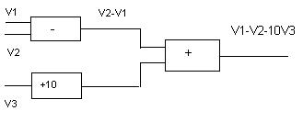
Svolgo il 1° blocco utilizzando un differenziale:
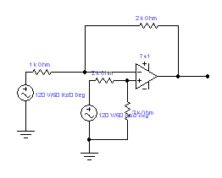V₀=(1+R₂/R₁) (R₄/(R₃+R₄))V₂-(R₂/R₁) V₁

Scelgo –R₂/R₁= -1 quindi -200/200= -1kΩ di conseguenza 1+R₂/R₁

Quindi 1+200/200=1+1=2 kΩ

Per far si che V₂ venga 2, impongo (R₄/(R₃+R₄)) =1/2

Per fare questo scelgo R₄=1 ed R₃=1 quindi 1/(1+1)=1/2

Quindi abbiamo (1+(200/200)) (1+(1+1)) V₂ -200/200 V₁ quindi 2(1/2) V₂ -1V₁

Quindi V₂-V₁

Blocco n°2:utilizzo un ampl. non invertente
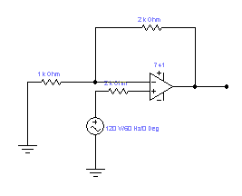V₀= 1+R₂/R₁ quindi R₂/R₁=9

per fare questo scelgo R₂=900 kΩ ed R₁= 100 kΩ

Da ciò : V₀=1+900/100 quindi 1+9=10V₃

Blocco n°3: unisco i due ampl. In un unico sommatore

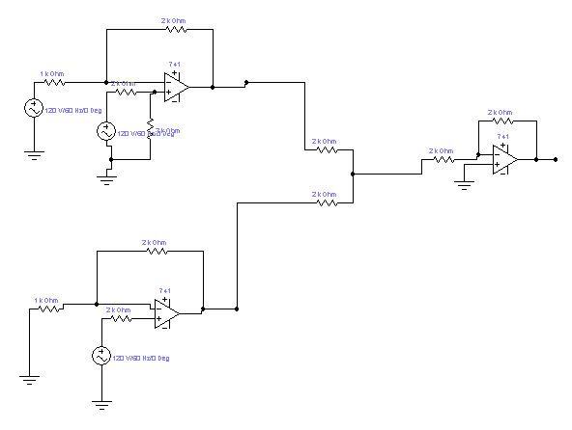

R₅=R₆=R₇=1 kΩ R₈=1 kΩ

SECONDO ESERCIZIO

Progettare un ampl. Invertente che presenti un guadagno di tensione di 24 db

La formula per trovare i V avendo i db o viceversa è:

AV = 20 log₁₀ AV quindi: 24/20 = (20 log₁₀ AV) / 20 = 6/5 = log₁₀ AV

Quindi: AV = 10^{5/6} quindi AV = 15,85

Dobbiamo trovare 2 resistenze che in un ampl. invertente di uscita

V₀= -(R₂/R₁) V dia 15,85

Scelgo R₂= 190 kΩ ; scelgo R₁= 12 kΩ e quindi V₀= -190/12= 15,85
TERZO ESERCIZIO (teorico)

Ampl. logaritmico e ampl.non logaritmico

Si definisce ampl. logaritmico un circuito capace di fornire in uscita una tensione che sia una

Ina funzione logaritmica di quella d’ingresso.

La sua uscita è V₀ = - VT ln (i/I₀) dove i = Vs/R quindi V₀ = - VAK = - VT ln (Vs/RI₀)

Schema

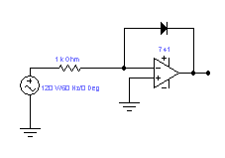

AMPL. ANTILOGARITMICO

Circuito capace di realizzare l’operazione inversa del logaritmico ovvero una funzione esponenziale.

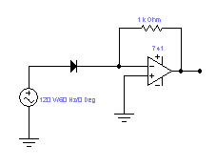 i = Vs/R

V₀ = - RI₀ ln⁻¹ cioè: V₀ = - RI₀ e^{Vs/Vt}

Per fare il prodotto

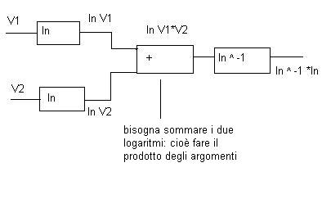

Per fare la divisione

